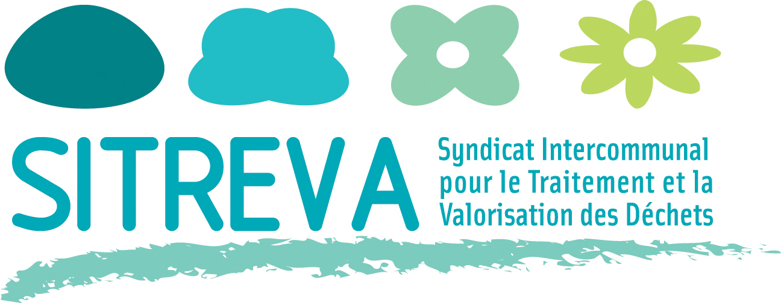

Syndicat mixte, 258 communes,

374 620 habitants, 260 agents, à Rambouillet (78) recrute

**SON(SA) MANAGER DE PROJET**

**Cadre d’emploi des Ingénieurs Territoriaux ou des Attachés Territoriaux**

Sitreva est un établissement public en charge du traitement et de la valorisation des déchets, qui emploie 260 agents répartis entre 6 directions. Son activité se déploie sur un territoire de 4 270 km2 et 38 sites (30 déchèteries, 5 centres de transfert, un centre de tri, un centre de valorisation énergétique et le siège social).

Auprès du Directeur Général des Services, vous pilotez les projets transversaux de l’établissement. Vous identifiez les tâches et les moyens nécessaires à chaque projet et conduisez leur réalisation en orientant, coordonnant et contrôlant l’action des différentes directions concernées. Vous préparez les arbitrages de la direction générale. Vous assurez l’interface avec les partenaires extérieurs de l’établissement.

**VOS MISSIONS** :

* Définir des méthodes et outils de pilotage des projets et en assurer la gestion.
* Apprécier les risques juridiques et financiers liés aux projets.
* Définir et mettre en œuvre un plan d’action en cohérence avec les missions, les objectifs et les moyens humains et matériels de chaque direction.
* Orienter, coordonner et contrôler l’action des directions impliquées dans les projets.
* Assurer l’interface avec les partenaires extérieurs de l’établissement.
* Mettre en place et animer un système de contrôle adapté aux services (procédures, documents et traçabilité).
* Préparer les arbitrages de la direction générale.
* Mesurer l’état d’avancement des projets et veiller au respect des délais.
* Assurer la communication entre les membres de chaque projet et assurer les échanges d’information.
* Mettre en place des tableaux de bord permettant de communiquer sur les projets.

**VOTRE PROFIL** :

**Compétences requises** :

* Formation supérieure (Bac + 3 minimum).
* Maitrise des techniques de gestion de projet.
* Connaissance de l’environnement territorial et de ses contraintes juridiques et réglementaires.
* Connaissances dans le domaine du recyclage des déchets.
* Pratique des outils informatiques et bureautique

**Aptitudes personnelles** :

* Capacité d’analyse et de synthèse.
* Qualités relationnelles, sens du travail en équipe, du management et de la communication.
* Qualités rédactionnelles.
* Sens de l’organisation, méthode et rigueur.

**REMUNERATION :**

Statutaire + régime indemnitaire + adhésion CNAS + titres-restaurant + contrat groupe garantie santé.

Véhicule de service

**Poste à pourvoir à compter du 1er décembre 2020**.

*Merci d’adresser votre candidature (LM + CV) à :*

*Monsieur le Président de SITREVA*

*19, rue Gustave Eiffel*

*78120 RAMBOUILLET*

*Contact : Carole SEVENO*

*Directrice des ressources humaines*

*01 34 57 12 30*

[*drh@sitreva.fr*](mailto:drh@sitreva.fr)